
Invoice: 支払先管理
ユーザー ガイド
最終更新日: 2021 年 3 月 4 日
目次
セクション 1: アクセス許可 1
セクション 2: 概要 1
セクション 3: ご利用の前に 2
セクション 4: 支払先管理の用語 3
セクション 5: 支払先管理の概念: ユーザーが申請した支払先の処理 4
セクション 6: 支払先管理の作業 5
支払先管理ツールへのアクセス 5
支払先の検索 6
支払先を読み込み処理に含める / 除外する 8
支払先を読み込みから除外する 8
支払先の詳細の表示および編集 10
支払先データの Excel へのエクスポート 16
別のポリシー グループに属する支払先の処理 17
新しい支払先の申請 17
新しい支払先を申請する際の支払先フォーム名フィールドの表示 21
単価に含まれる付加価値税 (VAT) の管理 22
支払先管理者に支払先の銀行情報の入力を許可する 23
新規申請された支払先の表示 26
支払先の非アクティブ化および再アクティブ化 26
支払先の非アクティブ化 27
非アクティブ化された支払先の検索 28
非アクティブ化された支払先の再アクティブ化 29
支払先のマッチング 30
支払先の申請の却下 32
従業員の支払先グループへの支払先の割り当て 34
既定のユーザーおよび経費タイプの支払先への割り当て 35
利点 35
さまざまなデータの取り込み方法の動作 36
設定方法: 2 つの選択肢 36
既定の経費タイプを管理ページへのアクセス 37
支払先の既定の経費タイプの割り当て 37
既定の請求書所有者を管理ページへのアクセス 39
支払先の既定の請求書所有者の割り当て 39
セクション 7: 支払先のインポート 41
支払先のインポート 41
支払先の支払先グループへのインポート 42
セクション 8: Invoice での支払先の作成および承認 42
支払先の作成および承認の有効化 42
新しい支払先の作成および承認 44
支払先の監査証跡の確認 48
セクション 9: ユーザーの支払先検索変数の追加 49
セクション 10: 支払先管理リンクの非表示 52
概要 52
支払申請削除リンク機能の制限的な使用方法 52
必須ロール 52
作業手順: 機能の有効化 52
セクション 11: 処理者の支払先選択を従業員の選択肢と一致させる制限 53

改訂履歴
日付 | 注意事項 / コメント / 変更内容
2021 年 3 月 4 日 | 著作権の年を更新しました。その他の変更はありません。表紙の日付に変更はありません。
2020 年 10 月 17 日 | 運用終了のため、サプライヤー ポータルに関する情報を削除しました。
2020 年 4 月 20 日 | ガイドのタイトル ページで [Authorization Request] チェック ボックスの名前を [Request] に変更しました。表紙の日付に変更はありません。
2020 年 1 月 7 日 | 著作権を更新しました。その他の変更はありません。表紙の日付に変更はありません。
2019 年 6 月 2 日 | 運用終了になった Intelligent Capture および利用不可になった IC UG への参照をいくつか削除しました。
2019 年 4 月 13 日 | イメージを含む Concur Invoice の新しいユーザー エクスペリエンスの一部として、「支払申請 (payment request)」という用語を「請求書 (invoice)」に変更しました。
2019 年 2 月 22 日 | 「支払先の作成および承認」で支払先管理のための新しい監査証跡についての情報を追加しました。「Concur」を「SAP Concur」に更新しました。
2019 年 2 月 9 日 | 「作成および承認」機能での連結リストに対するサポートについての注意を追加しました。
2019 年 2 月 1 日 | 著作権を更新しました。その他の変更はありません。表紙の日付に変更はありません。
2018 年 10 月 2 日 | 「支払先の作成および承認」機能を追加しました。「支払申請（payment request）」を「請求書（invoice）」に置き換えました。
2018 年 4 月 11 日 | 表紙のチェック ボックスを変更しました。その他の変更はありません。表紙の日付に変更はありません。
2018 年 1 月 25 日 | 著作権を更新しました。その他の変更はありません。表紙の日付に変更はありません。
2017 年 12 月 9 日 | 税 ID についての注意を追加しました。
2017 年 7 月 8 日 | 以下の更新を行いました。  - 支払先管理においてシングルクリックで新しいページを開くことができるため、支払先管理でのダブルクリックの参照を削除しました  - 銀行情報のない支払先のフィルターに関する情報を追加しました
2017 年 4 月 22 日 | 以下の情報を追加しました。  - 単価に含まれる付加価値税 (VAT)  - [既定の請求書所有者を管理] のオプションを使用して支払先が従業員に一致した場合、[申請の割り当て先] フィールドへの支払先の所有者の自動割り当て
2016 年 12 月 13 日 | 著作権と表紙を更新しました。その他の内容の変更はありません。
2016 年 12 月 5 日 | 「アクセス許可」セクションおよびガイド コンテンツを新様式に更新しました。内容の変更はありません。
2016 年 5 月 13 日 | [Excel に出力] 機能についての情報を追加しました。
2016 年 2 月 19 日 | [支払先が単価で付加価値税を含む] 機能についての情報を追加しました。
2015 年 5 月 15 日 | 画像を新 UI に更新して、コンテンツを全体的に更新しました。
2015 年 4 月 10 日 | ユーザー インターフェースで編集可能であるのは未承認の支払先のみであり、承認済みの支払先を編集するには変更後にお客様の財務システムから支払先のインポートを行う必要がある旨を明確にしました。
2014 年 11 月 14 日 | 新しい支払先を申請する際の [支払先フォーム名] フィールドに関する情報を追加しました。
2014 年 10 月 17 日 | [支払先フォーム名] フィールドに関する情報を追加しました。
2014 年 9 月 18 日 | 2 種類のユーザー インターフェースについての情報を追加しました。その他の内容の変更はありません。
2014 年 8 月 22 日 | 従業員の支払先へのアクセス機能の支払先アクセス リストを使用してユーザーに割り当てられた支払先のみを管理者の作業対象とするように制限する新しい設定を請求書処理の設定に追加しました。
2014 年 6 月 13 日 | 支払先管理の [読み込みに含む] および [読み込みから除外] オプションに関する情報を追加しました。
2014 年 5 月 16 日 | 支払先管理ロールがグループ ロールになりました。
2014 年 4 月 15 日 | 著作権と表紙を変更しました。その他の内容の変更はありません。
2013 年 11 月 8 日 | 銀行情報の追加を新しい支払先の申請時にユーザーに許可する方法についての情報を追加しました。
2012 年 9 月 20 日 | 既定の請求書の所有者の支払先への関連付けについての情報を追加しました（この機能は、当初は承認経路の設定にありましたが、このサービス リリースで支払先管理モジュールに移動されました）。
2012 年 12 月 28 日 | 商標を変更し、著作権を更新しました。内容の変更はありません。
2012 年 9 月 14 日 | 従業員の支払先へのアクセス機能に関する情報を追加しました。この機能により、支払先グループを作成して支払先を割り当てた後、ユーザーに支払先グループを割り当てることにより、ユーザーが申請の作成時に選択する支払先を制限することができるようになりました。
2012 年 5 月 18 日 | 支払先を既定の経費タイプに対応付けるための現在のインターフェース機能を追加しました。  既定の請求書の所有者の支払先への対応付けに関する情報を削除しました。これは、ユーザー ガイド「承認経路の設定」に移動されました。
2012 年 1 月 20 日 | 支払先のインポート情報が、独立した文書に移動されました。
2011 年 1 月 21 日 | 承認済みの支払先を非アクティブ化および再アクティブ化する機能を追加しました。
2010 年 12 月 31 日 | 著作権を更新し、商標を変更しました。内容の変更はありません。
2010 年 11 月 12 日 | [新しい支払先を申請] ページに [正味支払期間] フィールドと [支払方法タイプ] フィールドを追加しました。
2010 年 7 月 16 日 | オンデマンドの支払先のインポートに値を入力する際に「承認済みの支払先インポート - Concur Invoice V2（現行バージョン）」の文書を参照すべきであることを明記しました。
2010 年 6 月 18 日 | Invoice 管理で、新規支払申請を作成する Invoice ユーザーにすでに利用可能になっている値に付加的な検索変数（部門、コスト センター）を追加できるようになりました。
 | 過去の改訂履歴を削除しました。

支払先管理

アクセス許可
この機能へのアクセス権があるかどうかは場合によります。たとえば、特定のグループに対してのみアクセス権がある、または読取専用で作成や編集はできないなど、限定的なアクセス権を持っている場合があります。
管理者はこの機能を使用する必要がありますので、適切なアクセス許可がない場合は、社内の SAP Concur 管理者にお問い合わせください。
さらに、このガイドに記載されている作業は SAP Concur にのみ許可されているものもあります。必要に応じて SAP Concur クライアント サポートにご依頼ください。

概要
支払先管理ツールは、支払先情報を表示および管理し、お客様の支払先マスター リストの完全性を保持できるようにするとともに、新しい支払先の申請プロセスを効率化するために使用します。このツールを使用することで、未承認の支払先の新しい申請を評価し、重複している支払先や無効な支払先を排除して承認済みの支払先リストを管理することができます。
Invoice の支払先管理者ロールを持つユーザーは支払先管理ツールを使って以下の作業ができます。
- ステータスが未承認の支払先を評価: 新しく追加された支払先の申請は、検証が完了されるまでステータスが「未承認」になります。Invoice の支払先管理者は各支払先を評価して、適切なアクションを行います。支払先の申請は、有効な支払先、無効な支払先、または既存の承認済みの支払先の重複のいずれかに該当します。
- 承認済みの支払先一覧のメンテナンス: 支払先の詳細表示、W-9 イメージの添付または追加、支払先に添付する請求書数を決めることができます。
- 支払先のインポート: 支払先をシステムにインポートするには、オンデマンドの支払先インポートを利用できます。
- 支払先の既定値への対応付け: 支払先の割り当てを自動化するため、経費タイプと特定の Invoice ユーザーを指定されている支払先に既定値として対応付けることができます。
- 支払先の承認と更新: 「支払先の作成および承認」機能が有効の場合、Invoice の支払先管理者は新しい支払先を承認したり、Invoice の承認済みの支払先に対する情報を更新したりすることができます。
「支払先の作成および承認」機能は、既定では無効になっています。
- 支払先情報に対する変更の確認: 「支払先の作成および承認」機能が有効であると、Invoice の支払先管理者は支払先情報の監査証跡をチェックすることで、支払先の情報に対する変更を確認できます。

ご利用の前に
支払先情報を修正する前に、以下のステップを行う必要があります。
- 従業員管理者ロールを持つ管理者が、Invoice の支払先管理者ロールを従業員に割り当てる必要があります。
- ロール管理を使用してユーザー ロールを追加、編集、削除する方法について詳しくは、ユーザー ガイド「ユーザー管理（製品共通）」を参照するか、Invoice の管理者にお問い合わせください。
- Invoice の支払先管理者ロールを持つ従業員は、支払先のライフサイクル全体、お客様の ERP システムとのインタラクション、支払先マスター リストなどのコンセプトを理解する必要があります。
- これらのトピックについての詳細情報は、「Invoice: 支払先管理ライフサイクル ガイド」をご参照ください。
- 承認済みの支払先を支払先管理ツールから Concur Invoice に追加する必要があります。
- 承認済みの支払先は、お客様の財務システムから Invoice へインポートできます。
- 支払先のインポートの詳細情報については、Invoice のインポート/抽出の仕様「承認済みの支払先のインポート」の章をご参照ください。
- 「支払先の作成および承認」機能が有効の場合、Invoice の支払先管理者は Invoice で支払先を作成および承認できます。
- 新しい支払先の作成および承認について詳しくは、本ドキュメントのセクション 8「Invoice での支払先の作成および承認」をご参照ください。
- [支払先グループの対応付けをインポート] タブのオプションを使用して支払先グループへ割り当てるために支払先をインポートしている場合、以下の文書をご参照ください。
- このインポートの使用と Invoice の従業員の支払先へのアクセス機能について詳しくは、ユーザー ガイド「Invoice: 従業員の支払先へのアクセス権」をご参照ください。

支払先管理の用語
支払先管理ツールは、Invoice 内で支払先データを管理する機能を提供します。Invoice の支払先管理者は、ユーザーからの新しい支払先の申請の処理、新しい支払先の作成、および既存の承認済みの支払先に関連する詳細や添付イメージの表示を行うことができます。
支払先マスター リスト: 支払先への支払送信時に使用する支払先のオフィシャル リスト。お客様の財務システムが、このリストのレコードのシステムになります。
承認済みの支払先リスト: お客様の支払先マスター リストからの支払先関連情報を含む Invoice 内のリスト。このリストは、「承認済みの支払先のインポート」により SAP Concur に送信されます。
ヒント: このリストを表示するには、「支払先管理」で [表示] > [承認済みの支払先] をクリックします。
承認済みの支払先: Invoice の承認済みの支払先リストに含まれる支払先。
未承認の支払先: Invoice の支払先管理者がまだ処理していない、新規に作成された支払先。
従業員の支払先へのアクセス グループ: リスト管理、機能階層、およびグループ構成を使用して作成された支払先グループ。ここで作成された支払先グループには、[支払先グループの対応付けをインポート] タブのインポート オプションを使用して支払先が割り当てられます。

支払先管理の概念: ユーザーが申請した支払先の処理
ユーザーが申請した支払先は、通常、次の 3 つのカテゴリのいずれかです。これらのカテゴリ、および未承認請求書を処理するために推奨されるアクションについて下記で説明します。
- 有効な新しい支払先: 支払先マスター リストに追加する一意の新しい支払先です。
- 既定では、支払先管理ツールで、従業員が申請した支払先抽出により、有効な支払先をお客様に送信できます。その後、この新しい支払先は手動でお客様の支払先マスター リストに追加されます。そして、承認済みの支払先インポートにより、SAP Concur の承認済みの支払先リストに追加されます。
- 「支払先の作成および承認」機能が有効であると、承認済みの支払先インポートに頼ることなく、Invoice の支払先管理者は新しい支払先を承認できます。ただし、従業員が申請した抽出により、お客様の支払先マスター リストに支払先を追加する必要があります。
「支払先の作成および承認」機能は、既定では無効になっています。
- 重複: 承認済みの支払先リストにすでに存在する支払先に類似しており、重複している申請です。未承認の支払先の申請を既存の承認済みの支払先にマッチングさせると、未承認の支払先のすべての使用が承認済みの支払先に置き換わります。また、[ユーザーが申請した支払先] リストから未承認の支払先が削除されます。
- 詳しくは、本ガイドの「支払先のマッチング」セクションをご参照ください。
- 無効: 新しい支払先申請が正しくないか不完全です。たとえば、裏付けとなるイメージが添付されていなかったり、Invoice の支払先管理者が請求書を処理するのに十分な情報がなかったりする場合です。この場合、請求書は拒否され、修正または有効な支払先を選択するよう、支払先申請および関連する請求書が作成者のユーザーに返されます。Invoice の支払先管理者は、従業員が返された請求書を確認する際に参照できるよう、この請求書に説明コメントを追加する必要があります。

支払先管理の作業

支払先管理ツールへのアクセス
[支払先管理] 機能で支払先を管理することができます。
支払先管理にアクセスするには:
- [請求書処理] > [支払先管理] をクリックします。
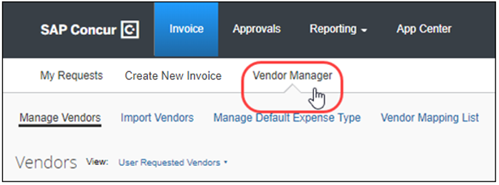
- [支払先管理] をクリックします。
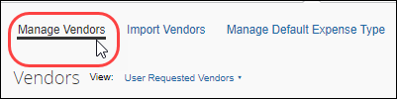
[支払先管理] ページが表示されます。
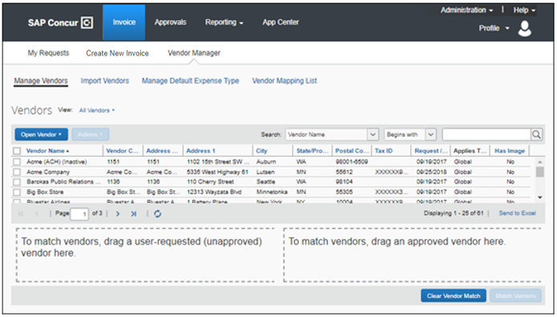

支払先の検索
2 つのフィルター オプションを次のように組み合わせて、支払先を検索します。
- [支払先名] や [住所コード] などの支払先の識別子属性
- および -
- [が次の値を含む] や [が次の値に等しい] などの演算子属性
支払先を検索するには:
- [請求書処理] > [支払先管理] をクリックします。支払先リストの左上隅に [検索] フィールドが表示されます。
- 検索値として支払先の属性を選択します。
支払先の属性 | 説明
支払先名（既定） | 支払先名の全体または一部
支払先コード | 支払先のコード識別子の全体または一部
住所コード | 支払先の住所コード識別子の全体または一部
税 ID | 支払先の一意の税 ID 番号の全体または一部  注意: 税 ID はデータベース内で暗号化されません。
- 演算子属性を選択します。
演算子属性 | 説明
が次の値で始まる（既定） | 支払先の照会属性で始まる支払先を返します
が次の値を含む | 検索文字のすべてを含む支払先を検出された順序で返します
が次の値で終わる | 支払先の照会属性で終わる支払先を返します
が次の値に等しい | 検索文字と完全に一致する支払先を返します
- [検索] エリア内のボックスに検索文字列を入力します。
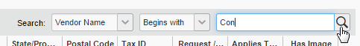
- をクリックします（または Enter を押します）。
検索基準に一致する支払先のリストが返されます。
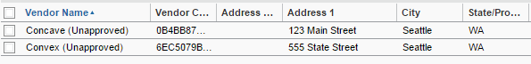

支払先を読み込み処理に含める / 除外する
Invoice の支払先管理者は、選択した支払先を読み込み処理する請求書に含めないようにすることができます。このオプションは、読み込み処理を使用している場合にのみ利用可能で、このツールが有効でない場合は表示されません。
たとえば、社内に部署をまたぐ請求があり、お客様自体も支払先として設定されている場合に便利です。このような支払先を OCR エンジンから除外することにより、読み込み処理でより正確に、請求書に適切な支払先を見つけることができます。

支払先を読み込みから除外する
既定では、すべての支払先が読み込み可能になっています。読み込み処理ツールによる処理済請求書から支払先を除外するには、以下の手順を使用します。
読み込みから支払先を除外するには:
- [請求書処理] > [支払先管理] > [支払先管理] をクリックします。
- 読み込みから除外する支払先を検索します。
- [アクション] メニューで [読み込みから除外] を選択します。
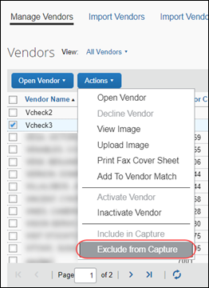
読み込みから除外した支払先はすべて、読み込みサービスで使用できなくなります。ただし、照合プロセス中に、除外された支払先を手動で選択することができます。

支払先のインポートを使用して支払先を除外または含める
[支払先のインポート] タブからダウンロードできる支払先のインポート テンプレートを使用して支払先をインポートする場合、支払先を含めるのか除外するのかに応じて [コンテンツ抽出で表示可能な支払先] 列で [Y] / [N] を選択します。
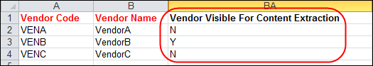

読み込み処理に有効 / 無効な支払先をリストする
支払先のリストを読み取り処理に有効な支払先または無効な支払先のリストに絞り込む場合は [表示] メニューで [読み取り処理に有効な支払先] または [読み取り処理に無効な支払先] を選択します。
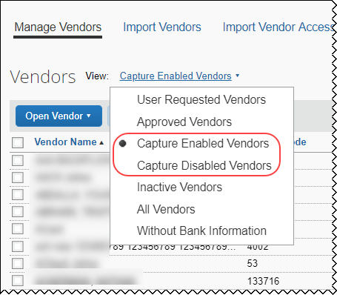

支払先の詳細の表示および編集
支払先の名前、所在地、郵便番号などの詳細を、[支払先情報] ページで表示および編集できます。
既定では、承認済みの支払先の情報を編集するには、オンデマンドの Excel ベースのインポートか請求書支払先 API を使用するか、またはジョブベースのインポートで変更をスケジュールする必要があります。「支払先の作成および承認」機能が有効であると、承認済みと未承認の両方の支払先について支払先情報を編集できます。

支払先の詳細の表示
支払先の情報を表示するには:
- [請求書処理] > [支払先管理] をクリックします。
- [支払先管理] タブで、次のいずれかの方法で支払先を探します。
- [表示] メニューを使う: リストの中から絞り込む条件を選択します。
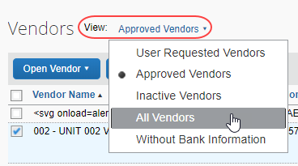
- [検索] フィールドを使う: [検索] フィールドのオプションを使って検索します（詳しくは本書の「支払先の検索」セクションをお読みください）。
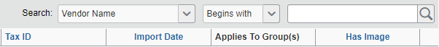
- 目的の支払先の横にあるチェック ボックスを選択（有効化）します。
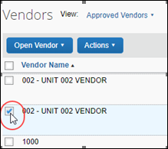
- [アクション] および [支払先を開く] をクリックします。
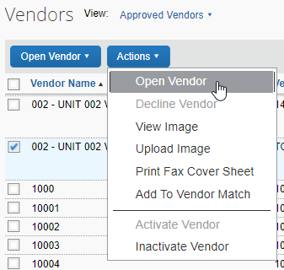
- （オプション）支払先リストの支払先の列をクリックして支払先情報を開くこともできます。
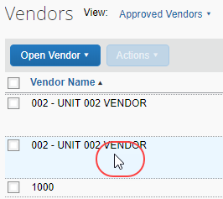
既定では以下のようなページが表示されます。
支払先情報ページ（既定の表示）
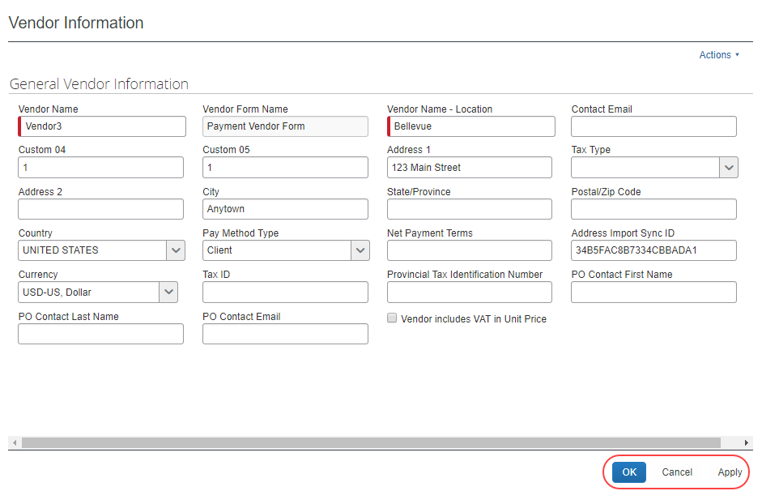
支払先のステータスが「未承認」の場合、ページの右下隅に [OK]、[キャンセル]、および [適用] ボタンが表示され、ページ内の情報を更新することができます。
Invoice の支払先管理者が割り当てられているグループに対して Invoice の設定管理者が銀行情報の表示を [任意] または [必須] に設定してある場合、[銀行情報] セクションが [支払先情報] ページの下部に表示されます。
既定では、承認済みの支払先の情報は、[支払先のインポート] ページでのみ更新できます。そのため、支払先のステータスが「承認済み」の場合は、[閉じる] ボタンのみが表示されます。
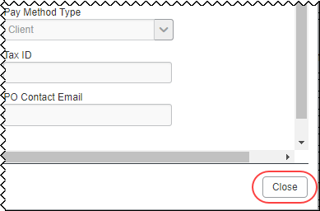
- [支払先のインポート] ページでの支払先情報の更新について詳しくは、セクション 7「支払先のインポート」をご参照ください。
「支払先の作成および承認」機能が有効であると、Invoice の支払先管理者が支払先の [支払先情報] ページを開いたときに以下のようなページが表示されます。
支払先情報ページ（作成および承認の表示）
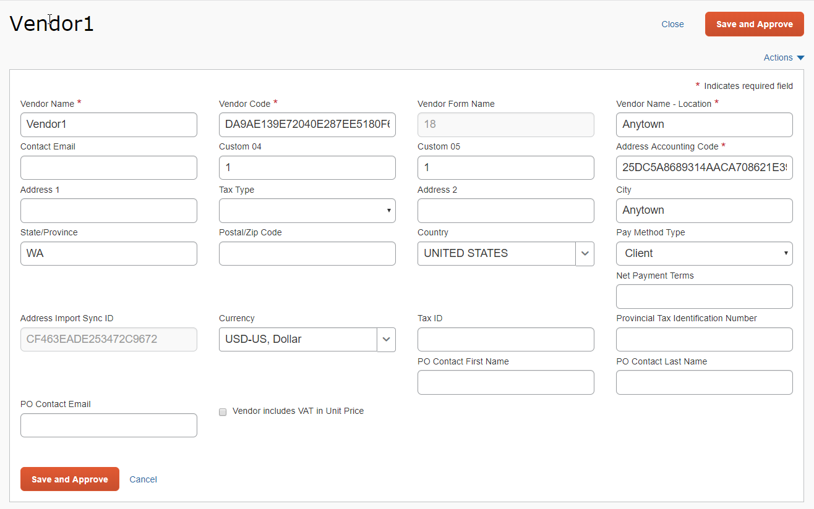
支払先のステータスが「未承認」の場合、ページの右上と左下に [保存して承認] ボタンが表示されます。[保存して承認] ボタンをクリックすると、支払先が承認され、所定の承認プロセスが開始されます。
Invoice の支払先管理者が割り当てられているグループに対して Invoice の設定管理者が銀行情報の表示を [任意] または [必須] に設定してある場合、[銀行情報] セクションが [支払先情報] ページの下部に表示されます。
「支払先の作成および承認」機能が有効であると、Invoice の支払先管理者は承認済みの支払先情報を更新できます。このため、支払先のステータスが「承認済」であると、[保存して承認] ボタンは [保存] ボタンに置換されます。
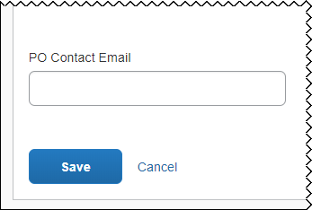
- 「支払先の作成および承認」機能での支払先情報の更新について詳しくは、本ドキュメントのセクション 8「Invoice での支払先の作成および承認」をご参照ください。

支払先の詳細の編集

既定の動作
既定では、未承認の支払先の情報を編集できます。支払先が承認された（承認済みの支払先一覧に取り込まれた）後に支払先情報を更新するには、お客様の財務システムで管理される支払先マスター リストから Invoice に更新情報をインポートする必要があります。
支払先の情報を編集するには:
- 未承認の支払先: Invoice の支払先管理者は、[支払先情報] ページで変更を行い、[適用] または [OK] をクリックして変更内容を保存できます。[OK] をクリックすると、変更内容が保存され、[支払先情報] ページが閉じられた後、[支払先管理] ページに戻ります。
- 承認済みの支払先: 承認済みの支払先リストの承認済みの支払先に変更を行うには、お客様の財務システムから正しい整形済データを [支払先のインポート] ページを介して Invoice にインポートする必要があります。

支払先の作成および承認動作
「支払先の作成および承認」機能が有効であると、Invoice の支払先管理者は [支払先管理] ページから支払先レコードを開くことで、未承認と承認済み両方の支払先の情報を編集できます。

支払先データの Excel へのエクスポート
Invoice の支払先管理者は、未承認の支払先、承認済みの支払先、非アクティブな支払先、またはすべての支払先を Excel スプレッドシートにエクスポートできます。スプレッドシートの形式には、行と列の見出しが含まれます。
- ページに表示されている支払先だけが出力に含まれます。
- 上限は 12,500 行です。エクスポートされるリストがこの行数を超える場合は、エクスポートを続行すべきかどうかを尋ねるメッセージが表示されます。
支払先データを Excel にエクスポートするには:
- Invoice で [支払先管理] をクリックします。
- [支払先管理] ページで、支払先データをエクスポートする支払先を検索します。
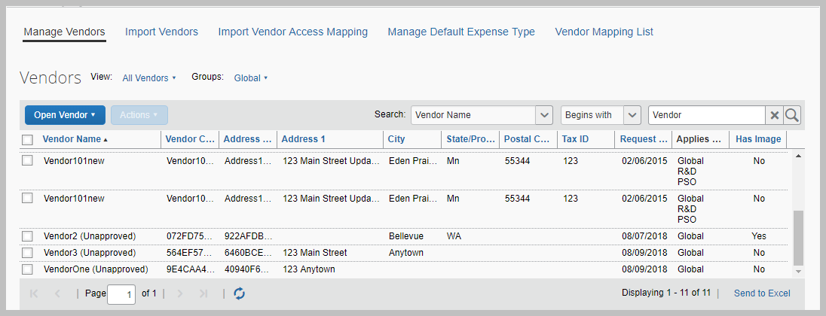
- [Excel に出力] リンクをクリックします。
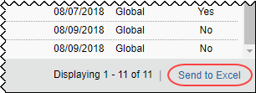
支払先データが自動的に Excel スプレッドシートに保存され、ローカル マシンにダウンロードされます。
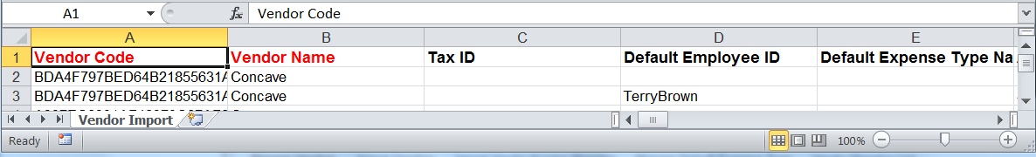

別のポリシー グループに属する支払先の処理
Invoice の支払先管理者は、別のポリシー グループに属する支払先または別の支払先フォームを使用する支払先を処理することができます。このためには、支払先管理ツールの [支払先のインポート] ページで、オーバーナイト インポート ジョブを実行するか、インポート ファイルをアップロードします。
- 詳しくは、設定ガイド「フォームとフィールド」をご参照ください。

新しい支払先の申請
Invoice の支払先管理者は、[支払先管理] ページの [新しい支払先を申請] ボタンを使用することで、新しい支払先をシステムに追加できます。ユーザーが従業員の支払先へのアクセス グループに割り当てられている場合、新規に申請された支払先はグローバル グループの他、そのグループにも割り当てられます。
新しい支払先を申請するには:
- [支払先管理] ページに移動します。
- [支払先を開く] をクリックした後、[新しい支払先を申請] をクリックします。
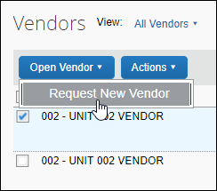
- [新しい支払先を申請] ページまたは [新しい支払先] ページが表示されます。
  - 新しい支払先を申請（既定の表示）
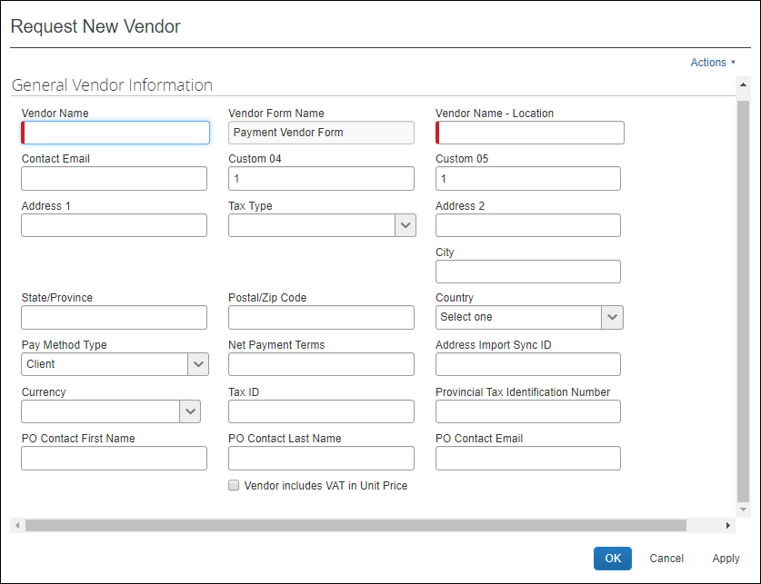
  - 新しい支払先（支払先の作成および承認の表示）
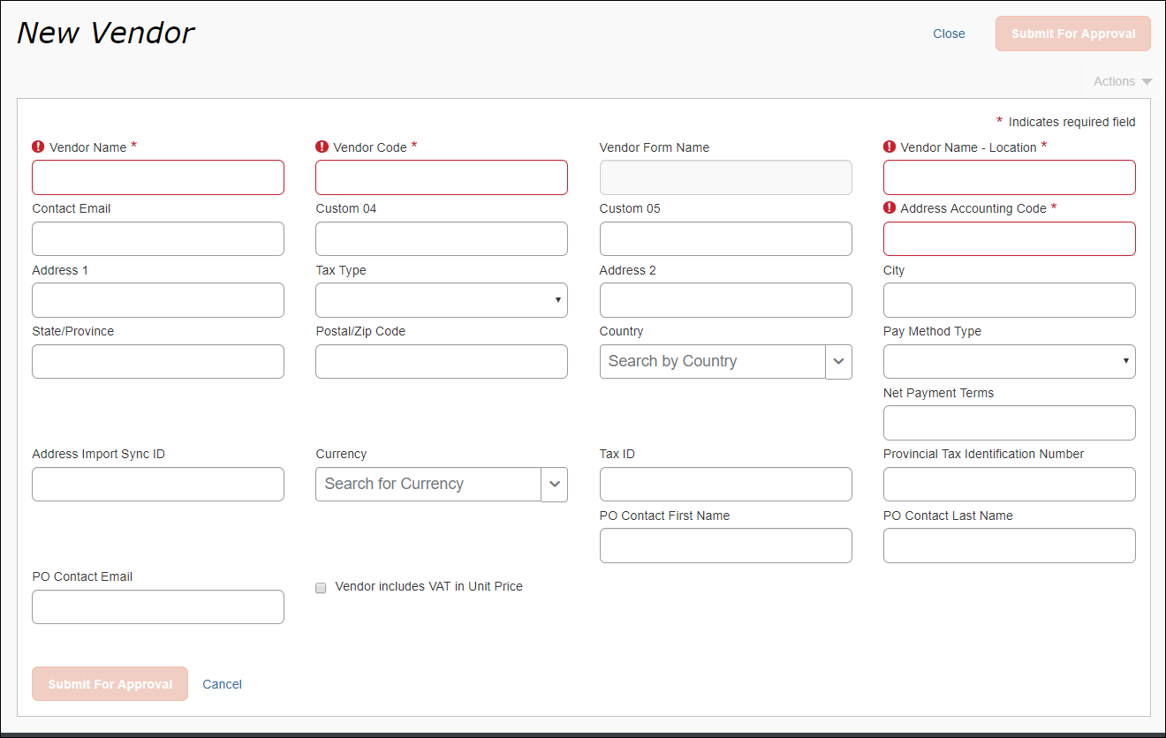
銀行情報の表示が [任意] または [必須] に設定されている場合、[新しい支払先を申請] ページまたは [新しい支払先] ページの下部に [銀行情報] セクションが表示されます。
- 必須フィールドを入力します。
必須フィールドの入力が完了するまでは、[OK]（既定のページ）または [送信して承認]（作成および承認ページ）をクリックすることはできません。
- （オプション）フォームのその他のフィールドに、必要な支払先情報を入力します。
- （オプション）税務書類などのイメージを追加するには:
  - 支払先情報ページ（既定の表示）
必須フィールドを入力した後、[適用] をクリックし、[アクション] > [イメージのアップロード] をクリックして支払先レコードにイメージを追加します。
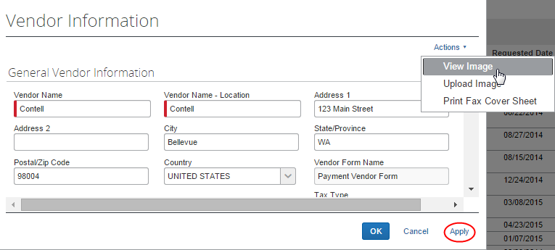
[OK] をクリックします。支払先情報が保存され、ステータス「未承認」として支払先が支払先一覧に追加された後、[支払先管理] ページに戻ります。
  - 新しい支払先ページ（支払先の作成および承認の表示）
必須フィールドの入力後、[承認申請] をクリックします。
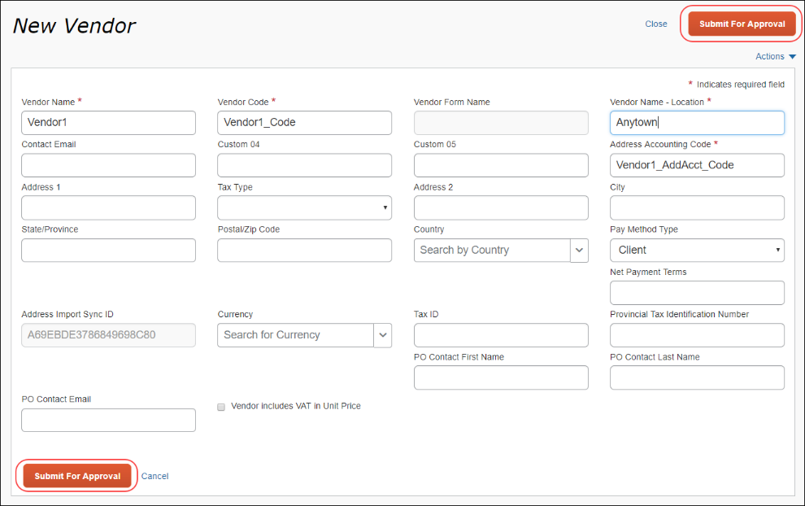
支払先情報が保存され、ステータス「未承認」として支払先が支払先一覧に追加された後、[支払先管理] ページに戻ります。
[支払先管理] ページの一覧内で支払先の名前の横にあるチェック ボックスをオンにした後、[アクション] メニューの [支払先を開く] をクリックすることで、支払先情報ページを再度開きます。
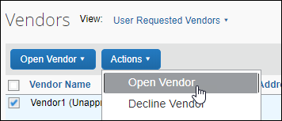
[アクション] > [イメージのアップロード] をクリックして、支払先レコードにイメージを追加します。
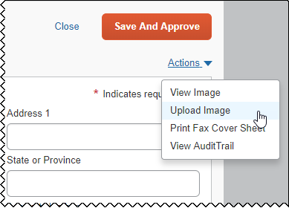

新しい支払先を申請する際の支払先フォーム名フィールドの表示
支払先管理ツールでは、支払先のインポートまたはアップロードによりお客様が設定した [支払先フォーム名] フィールドから複数の支払先フォームを処理することができます。これにより、関連付けられている請求書処理グループおよびポリシーに関係なく、Invoice の支払先管理者が正しい支払先フォームを一元的に表示できます。
お客様が [支払先フォーム名] フィールドを [支払先] フォームに追加してある場合、Invoice の支払先管理者および請求書の作成時に新しい支払先を申請したユーザーに対して、[新しい支払先の申請] ページに [支払先フォーム名] フィールドが設定されます。
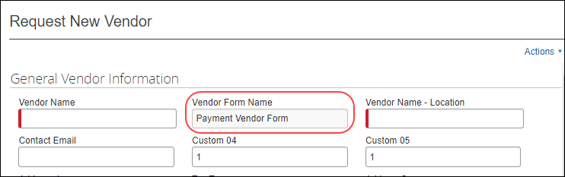
承認済みの支払先と未承認の支払先の統合
承認済みの支払先と未承認の支払先を統合する際、[支払先フォーム名] フィールドが存在している場合、以下のルールが適用されます。
承認済みの支払先 | 未承認の支払先 | 支払先の統合結果
[支払先フォーム名] フィールド / 値がない場合 | [支払先フォーム名] フィールド / 値がある場合 | 未承認の支払先の [支払先フォーム名] フィールド値が承認済みの支払先に使用されます。
[支払先フォーム名] フィールド / 値がある場合 | [支払先フォーム名] フィールド / 値がない場合 | 承認済みの支払先の [支払先フォーム名] フィールド値が未承認の支払先に使用されます。
[支払先フォーム名] フィールド / 値がある場合 | [支払先フォーム名] フィールド / 値がある場合 | 承認済みの支払先の [支払先フォーム名] フィールド値が未承認の支払先に使用されます。
- 詳しくは、設定ガイド「Invoice: フォームとフィールド」をご参照ください。

単価に含まれる付加価値税 (VAT) の管理
[支払先は単価に VAT を含む] オプションが選択（有効化）されていると、総額の計算時に VAT は除外されます。この結果、正味金額と総額が同じになります。このオプションは [支払先のインポート] から設定するか、または手動で設定できます。
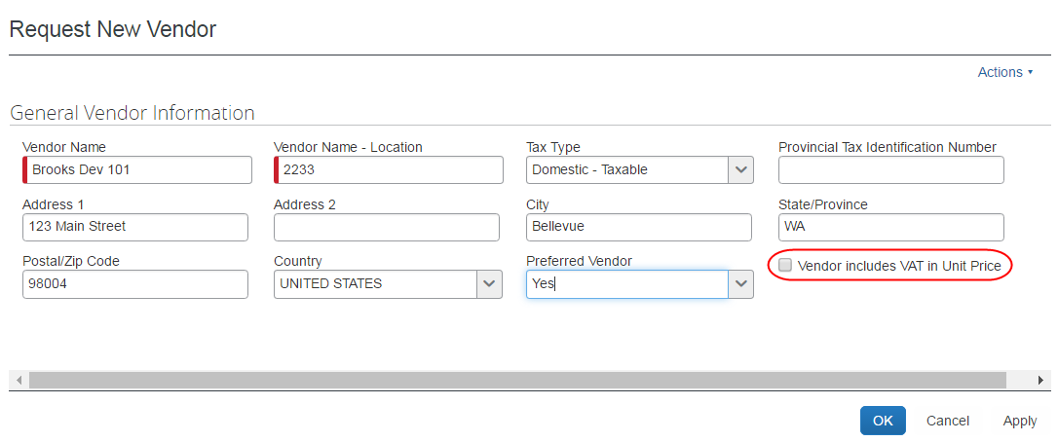
- 詳しくは、ユーザー ガイド「Invoice: 支払先インポート」をご参照ください。

支払先管理者に支払先の銀行情報の入力を許可する
新しい支払先を申請する際、その支払先の銀行情報も同時に追加できます。グループ構成ツールのオプションにより、[新しい支払先を申請] ページに [支払先の銀行情報] セクションが追加されます。
Invoice の設定管理者がグループ構成ツールで銀行情報を [任意] に設定してあると、Invoice の支払先管理者は支払先の初期申請時または更新時に銀行情報を追加できます。表示が [必須] に設定されている場合、Invoice の支払先管理者は新しい支払先の承認申請前に一部の銀行情報を設定する必要があります。

銀行情報が任意の場合の新しい支払先を申請ページ（既定の表示）
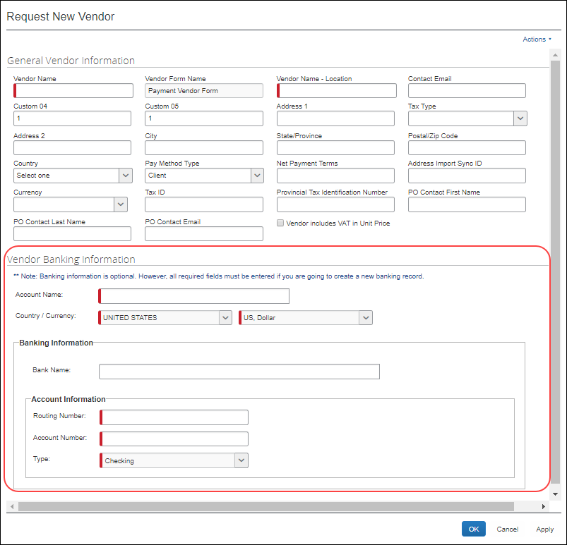
銀行情報が必須の場合の新規ページ（支払先の作成および承認の表示）
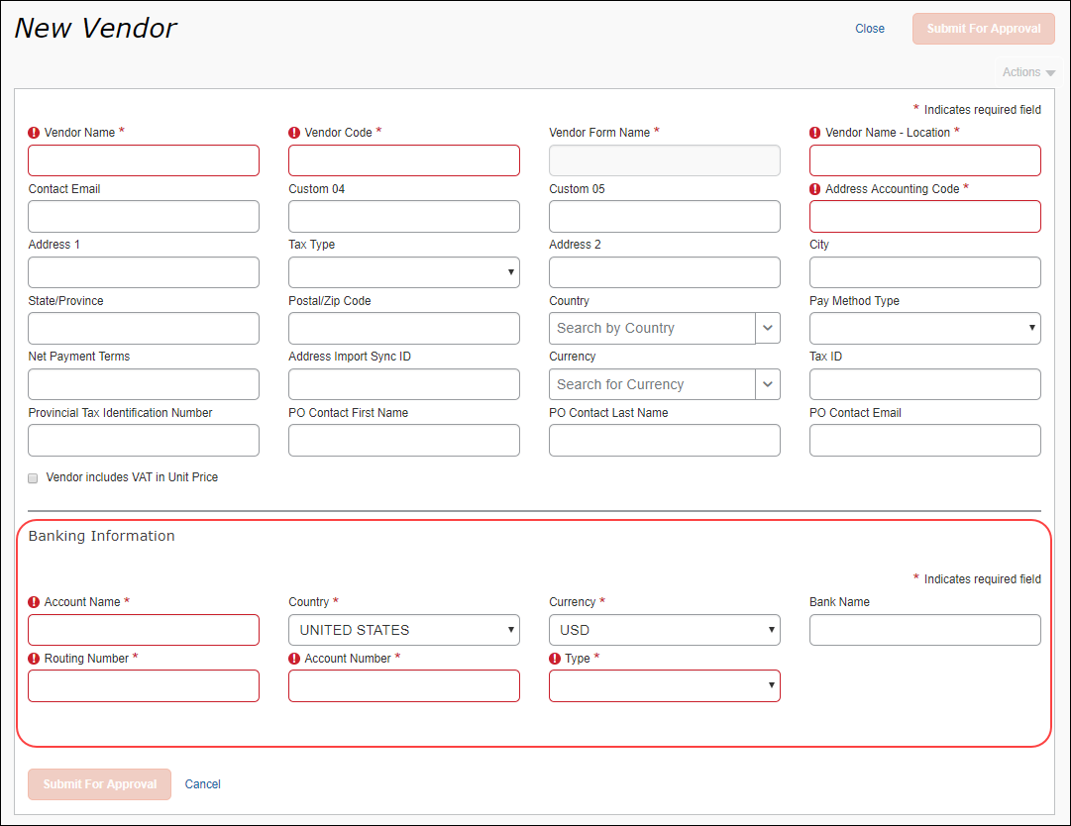
- 支払先のグループ別の割り当て、および Invoice ユーザーと Invoice の支払先管理者ロールに対する [支払先の銀行情報] オプションの有効化と表示について詳しくは、設定ガイド「Invoice: グループ構成」をご参照ください。

銀行情報のない支払先のフィルター
銀行情報のない支払先をフィルターできます。これは、たとえば AP ユーザーが Invoice で銀行情報のない支払先を迅速に識別し、この情報を SAP Concur 内（未承認の支払先の場合）または会計システム（承認済みの支払先の場合）で更新でき、便利です。銀行情報のない支払先をフィルターした後、[Excel に出力] リンクをクリックすることで、この情報をエクスポートできます。
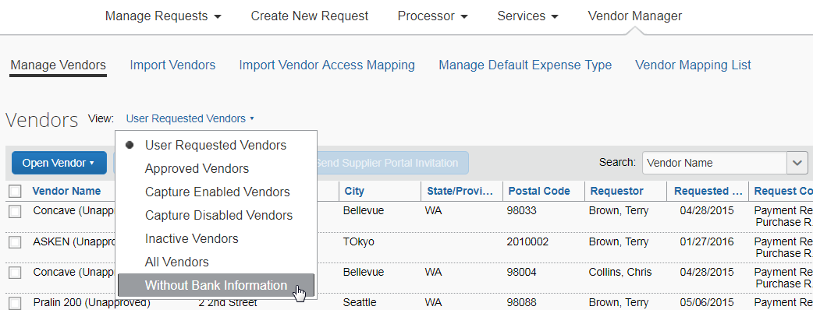

新規申請された支払先の表示
新しい（未承認の）支払先が支払先の一覧に追加され、[表示] メニューで [すべて] または [未承認] のリスト項目が選択されると表示されます。承認済みの支払先のインポートまたは「支払先の作成および承認」機能により追加されるまでは、承認済みの支払先として表示されません。

支払先の非アクティブ化および再アクティブ化
承認済みの支払先は、非アクティブにすることで、新規の請求書に対して選択されないようにできます。支払先の非アクティブ化は、たとえば支払先がもう業務に携わっていない、別の支払先に合併された、または財務取引に問題が生じたなどの理由で、新規の請求書と関連付けられなくなった場合に役立ちます。支払先を非アクティブ化しても、支払先が削除されることはありません。「非アクティブ」としてマークされるだけです。
非アクティブ化または再アクティブ化できるのは承認済みの支払先だけです。承認待ちの支払先は非アクティブにできません。
支払先が非アクティブ化されると、次のように処理されます。
- 支払先が [支払先管理] ページに「非アクティブ」と表示されます。
- 非アクティブ化された支払先は、インポートまたはユーザー インターフェース機能を使用した新規の請求書の作成時に選択できなくなります。
- 支払先は、[表示] メニューで [承認済みの支払先] リスト項目を使用して結果をフィルターしても表示されなくなります。
- 非アクティブ化された支払先に関連している請求書はすべて、新しい支払先または別の支払先が必要になるため、支払先の選択を促すプロンプトが表示されます。
- 支払先は、その後再アクティブ化できます。

支払先の非アクティブ化
1 つ以上の支払先を非アクティブ化することができます。
承認済みの支払先を非アクティブ化するには:
- [支払先管理] ページで [支払先管理] タブをクリックします。
- 非アクティブ化する支払先を検索します。
- 非アクティブ化する支払先を選択します。
- [アクション] メニューで、[支払先を非アクティブ化] をクリックします。
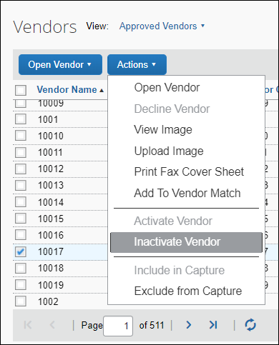
支払先に非アクティブというマークが付けられ、それ以降に作成する請求書で選択できなくなります。さらに、支払先情報も更新できません。
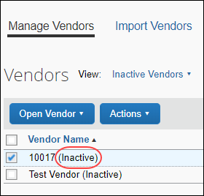

非アクティブ化された支払先の検索
非アクティブというマークが付けられた支払先のみを検索することができます。
非アクティブな支払先を検索するには:
- [支払先管理] ページで [支払先管理] タブをクリックします。
- [表示] メニューで、[非アクティブな支払先] をクリックします。
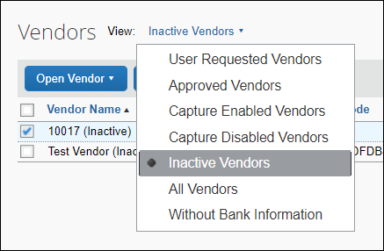
- 非アクティブ化された支払先のリストが表示されます。

非アクティブ化された支払先の再アクティブ化
支払先を再アクティブ化するには:
- [支払先管理] ページで [支払先管理] タブをクリックします。
- 再アクティブ化する支払先を検索します。
- 再アクティブ化する支払先を選択します。
- [アクション] メニューで、[支払先をアクティブ化] をクリックします。
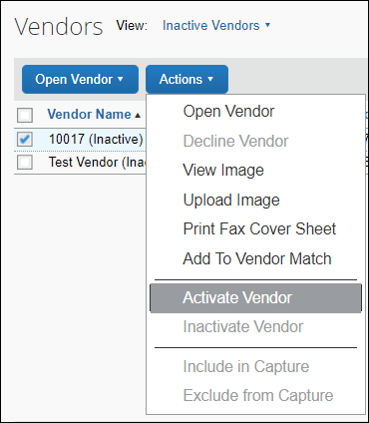
支払先の非アクティブ マークが消え、新規の請求書に選択できるようになります。また、[表示] メニューで [承認済みの支払先] 項目を選択して検索結果をフィルターする際に表示されます。

支払先のマッチング
新しく申請された支払先がシステム内に入力されると、Invoice の支払先管理によって妥当性が検証されます。承認済みの支払先リストの既存の支払先と一致する申請が見つかった場合、この 2 つを対応付けることができます。
新規の申請を既存の支払先にマッチングさせるには:
- [支払先管理] ページに移動します。
- [表示] メニューで [すべての支払先] をクリックすると、承認済みの支払先と未承認の支払先の両方が表示されます。
- 支払先をマッチングさせるには:
- 新しい未承認の支払先: 未承認の支払先の名前の横のチェック ボックスをオンにした後、選択した支払先を [ユーザーが申請した未承認の支払先をここにドラッグします。] というラベルのボックスにドラッグ アンド ドロップします。
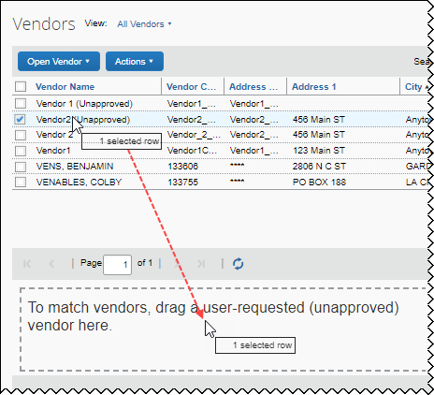
または、未承認の支払先の名前の横のチェック ボックスをオンにした後、[アクション] メニューの [マッチング候補に追加] をクリックします。
- 既存の承認済みの支払先: 承認済みの支払先の横のチェック ボックスをオンにした後、選択した支払先を [承認済みの支払先をここにドラッグします。] というラベルのボックスにドラッグ アンド ドロップします。
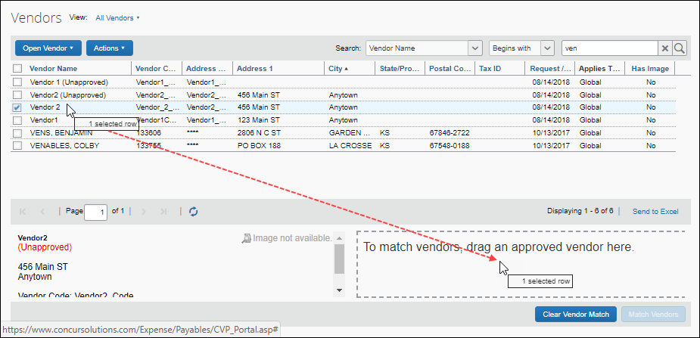
または、未承認の支払先の名前の横のチェック ボックスをオンにした後、[アクション] メニューの [マッチング候補に追加] をクリックします。
- （オプション）マッチングが正しくない場合は、[マッチング候補の解除] をクリックして再試行します。
- [マッチング実行] をクリックします。
- 支払先がマッチングされます。
未承認の支払先の申請を既存の承認済みの支払先にマッチングさせると、未承認の支払先のすべての使用が承認済みの支払先に置き換わります。また、[ユーザーが申請した支払先] リストから未承認の支払先が削除されます。
有効な支払先と「不正」な支払先の間違った対応付けを解除することはできません。このアクションは、将来のリリースで可能になる予定です。

支払先の申請の却下
未承認の支払先を拒否することができます。拒否された支払先と請求書が関連している場合、新しい支払先を選択するように促すプロンプトが請求開始者に表示されます。
支払先を拒否するには:
- [支払先管理] ページに移動します。
- 以下のいずれかの方法で、支払先を検索します。
- ビューの使用: 以下のリストからフィルター オプションを選択します。
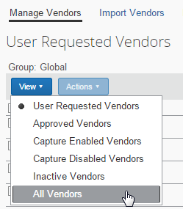
- 検索エリアの使用: [検索] エリアのオプションを使用して検索します（詳しくは、「支払先の検索」セクションをご参照ください）。
- 目的の支払先の横のチェック ボックスをオンにします。
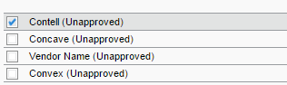
- [アクション] をクリックした後、[申請された支払先を却下] をクリックします。
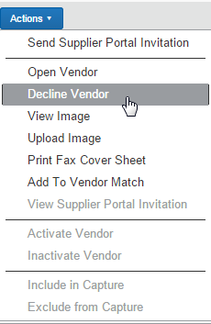
- [申請された支払先を却下] コメント ボックスにコメントを入力して、[OK] をクリックします。
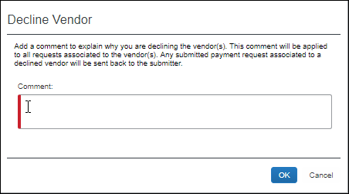
支払先マスター リストから支払先レコードが削除されます。
拒否された支払先に関連付けられている請求書が提出されている場合、再提出するように提出者に差し戻されます。申請開始者 / 提出者は、リスト表示の [最終コメント] 列にコメントが表示され、別の（または新規の）支払先が添付されるまで、（説明する警告が表示され）再提出が制限されます。

従業員の支払先グループへの支払先の割り当て
Invoice の設定管理者は、Invoice の「従業員の支払先へのアクセス」機能を使用して支払先グループを作成することにより、請求書の作成時にユーザーが選択できる支払先をユーザーへの割り当て時に制限することができます。支払先グループに割り当てられると、割り当てられているグループ内の支払先のみに操作が制限されます。
Invoice の支払先管理者は、[支払先のアクセス マッピングをインポート] ページを使用して、割り当てを定義する正しく整形された Excel ファイルをインポートすることにより、支払先グループに支払先を割り当てます。Excel テンプレートを [支払先のアクセス マッピングをインポート] ページからダウンロードして、必要な割り当てを入力することができます。入力した Excel ファイルは、[支払先のアクセス マッピングをインポート] ページからインポートできます。
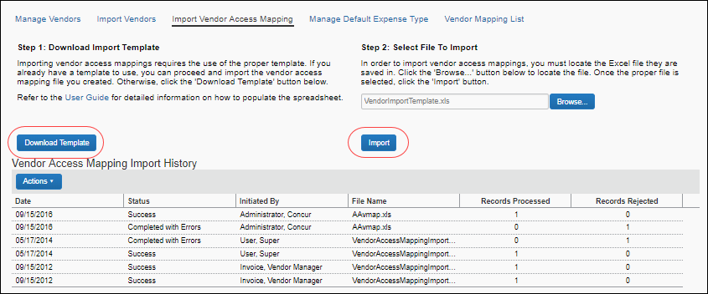
- [支払先のアクセス マッピングをインポート] ページを使用した支払先の割り当てについては、ユーザー ガイド「Invoice: 従業員の支払先へのアクセス権」およびユーザー ガイド「Invoice: 従業員の支払先へのアクセス権インポート」をご参照ください。

既定のユーザーおよび経費タイプの支払先への割り当て
支払先を既定のユーザーおよび経費タイプと関連付けることで、支払先から請求書を受領した際に、自動的に経費タイプを割り当て、特定の従業員に送ることができます。
ユーザーまたは経費タイプに割り当てることができるのは承認済みの支払先のみです。ユーザーが申請および削除した支払先は割り当てることができません。

利点
ほとんどの場合、支払先には、いつも決まって選択する請求書の所有者または勘定科目コードがあります。
たとえば、以下のようになります。
- 支払先のスロス産業はサム・ノールズが担当で、請求書の所有者はほぼ必ず彼になります。
- スロス産業は事業税の対象となるため、同社から提出された請求書は常に税サービスの経費タイプに割り当てる必要があります。
このような状況では、以下の構成を設定することにより、データ入力の時間を節約できます。
- 支払先の従業員への自動割り当て（スロス産業とサム・ノールズ）
- 支払先の経費タイプへの自動コーディング（スロス産業と税サービス経費タイプ）

さまざまなデータの取り込み方法の動作
この機能は、以下を始めとするすべてのデータの取り込み方法に適用されます。
- 手動入力: 支払先の最初のステップでは、その支払先に対して請求書の所有者と経費タイプが自動的に入力されます。
- 以下のような外部ソースによる取り込み:
- 電子請求書（支払先のネットワーク経由）
- 直接電子請求書（お客様の ERP から送信）
- 請求書取り込みサービス（SAP Concur で管理）
受信した請求書に指定されている支払先に基づき、請求書の所有者と経費タイプが入力されます。これにより、自動的に割り当てを行うことができ、中央の A/P スタッフが請求書を処理する必要はありません。

設定方法: 2 つの選択肢
自動割り当て（請求書の所有者の割り当て）および自動コーディング（経費タイプの割り当て）を設定するには、次の 2 つの方法があります。
- 支払先管理ツール: 一度限りまたは一時的な経費タイプおよび請求書の所有者の変更に最適です。
- または -
- 承認済みの支払先のインポート: 初期設定時または大規模な変更が必要な場合などの一括入力に最適です。
- 詳しくは、インポート/抽出の仕様ガイドの「第 4 章: 承認済みの支払先インポート V3（現行バージョン）」をご参照ください。
支払先管理ツールを使用して、手動で支払先を経費タイプに、および支払先を請求書の所有者に関連付ける方法について、以下の手順で詳しく説明します。

既定の経費タイプを管理ページへのアクセス
[既定の経費タイプを管理] ページにアクセスするには:
- 支払先管理者としてログインします。
- [請求書処理] > [支払先管理] をクリックします。
- [既定の経費タイプを管理] タブをクリックします。
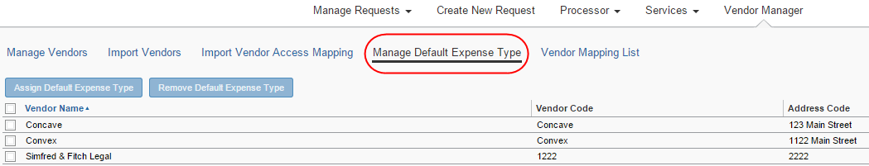

支払先の既定の経費タイプの割り当て
既定の経費タイプを支払先に割り当てることにより、その支払先が生成した請求書に目的の経費タイプが自動的に割り当てられます。さらに、[既定の経費タイプ] 列にその経費タイプが入力されます。
ユーザーが申請および削除した支払先は、マッチングの対象に表示されません。
支払先に既定の経費タイプを割り当てるには:
- [既定の経費タイプを管理] ページで、割り当てる支払先に対応するチェック ボックスをクリックします。
- [既定の経費タイプを割り当てる] をクリックします。
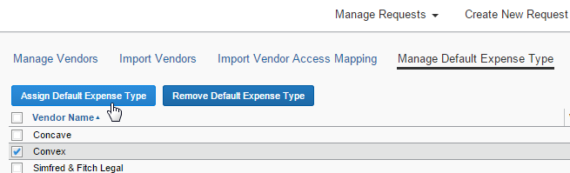
- [経費タイプ ヘルパー] で、[先頭文字] テキスト ボックスに名前を入力するかスクロール ダウンして各ページを移動することにより、経費タイプを検索します。
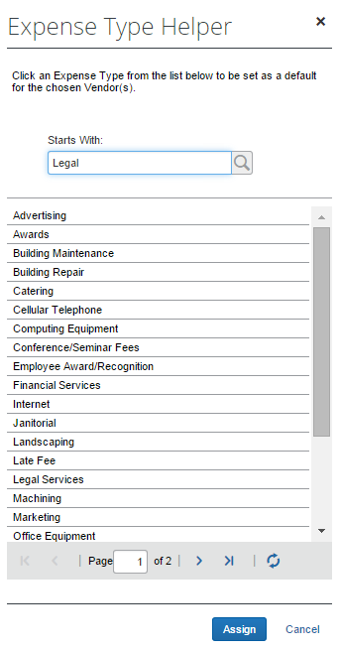
- [割り当て] をクリックして、その経費タイプを支払先の既定に設定します。
この関連付けは、支払先リストの [既定の経費タイプ] 列に表示されます。
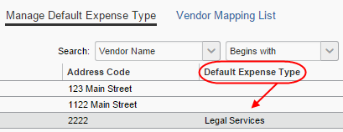

既定の請求書所有者を管理ページへのアクセス
[既定の請求書所有者を管理] ページにアクセスするには:
- 支払先管理者としてログインします。
- [請求書処理] > [支払先管理] をクリックします。
- [既定の請求書所有者を管理] をクリックします。
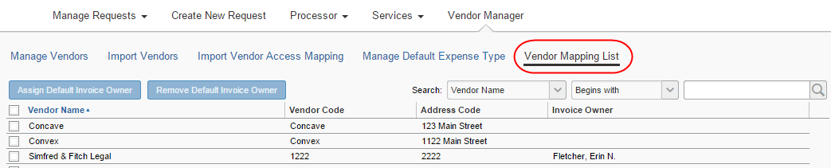

支払先の既定の請求書所有者の割り当て
支払先を既定の請求書所有者に関連付けることで、自動的に指定の従業員に請求書を回すことができます。これにより、インポートやその他の方法で所有者が指定されていない場合でも請求書が関連付けられます。

既定の支払先所有者の割り当てと読み込み処理
従業員を支払先に対応付けると、読み込み処理で抽出時に作成された請求書にその従業員が自動的に割り当てられます。Invoice で請求書に記載されている支払先に対し所有者が存在することが検出されると、自動的に処理されます。
- 詳しくは、設定ガイド「Invoice: 取り込み処理（お客様による管理）」の「Configuring: Exception Email Address and Instruction Text Options」の「Capture Attention To」セクションをご参照ください。
この関連付けは、システム ルールやその他の割り当て設定（たとえば、請求書インポートのログイン ID、メール アドレス、従業員 ID、請求書の所有者フィールドから検知される請求書の所有者よりも優先されます。
支払先に既定の請求書の所有者を対応付ける（関連付ける）には:
- [既定の請求書所有者を管理] ページを開き、請求書の所有者に対応付ける（または再割り当てする）1 つまたは複数の支払先を検索します。
- 支払先名または支払先コード: 支払先に割り当てられている一意のコード、または支払先の名前で検索します。
- 従業員の姓または名: 現在の請求書の所有者とは別の従業員に支払先を対応付ける場合は、現在割り当てられている請求書の所有者の姓または名で検索します。
ユーザーが申請および削除した支払先は、[既定の請求書所有者を管理] ページに表示されません。
- 検索文字の入力後、虫眼鏡（）アイコンをクリックして検索を開始します。
- 請求書の所有者に割り当てる（または再度割り当てる）支払先を 1 つまたは複数選択します。
割り当て済みの支払先の割り当てを解除する必要はありません。割り当て操作により、それまでの所有者の割り当てが自動的に解除されます。
- [既定の請求書所有者を割り当てる] をクリックして、[従業員ヘルパー] ウィンドウを開き、[検索フィールド] （姓、名、メール アドレス、またはログイン ID）の選択に基づいて検索文字を入力します。
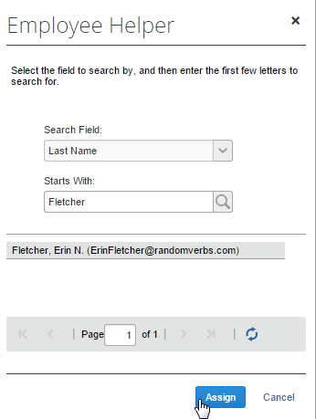
- [割り当て] をクリックして、新しい請求書の所有者を支払先に割り当てます。
この関連付けは、支払先リストの表の [請求書の所有者] 列に表示されます。
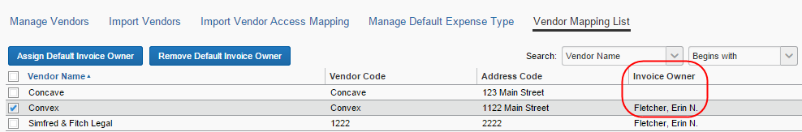

支払先のインポート
支払先管理では、支払先のインポート、および支払先をインポートして支払先グループへ割り当てることができます。

支払先のインポート
支払先のインポート機能により、[支払先のインポート] ページを使用して支払先を 1 つまたは複数インポートできます。このページのオプションを選択することにより、Excel スプレッドシートをダウンロードして、データを入力し、支払先データを Invoice にアップロードおよびインポートすることができます。
Excel テンプレートは、フィールド名や、特定のカスタム フィールドや将来使用される予約フィールドが含まれるかどうかで異なる場合があります。ただし、フィールドに値を入力する際には、支払先のインポートの章を参照する必要があります。
- 詳しくは、ユーザー ガイド「Invoice: 支払先インポート」および「承認済みの支払先インポート バージョン 3（現行バージョン）」をご参照ください。

支払先の支払先グループへのインポート
Invoice の設定管理者は、Invoice の「従業員の支払先へのアクセス」機能を使用して、支払先グループを作成し、支払先を割り当てることができます。支払先グループに割り当てられたユーザーは、そのグループ内の支払先のみを請求書の作成時に選択できます。
[支払先グループの対応付けをインポート] タブのオプションを使用したインポートによる支払先の割り当てについて詳しくは、ユーザー ガイド「Invoice: 従業員の支払先へのアクセス権」および「Invoice: 従業員の支払先へのアクセス権インポート」をご参照ください。

Invoice での支払先の作成および承認
「支払先の作成および承認」機能により、Invoice の支払先管理者ロールを持つユーザーは [支払先管理] ページで支払先を作成および承認することができます。現時点では、適切なロールを持つユーザーは、新しい支払先を申請することで、未承認の支払先を作成できます。
この機能により、既存のインポートしてマッチングというプロセスを使用することなく、承認済みの支払先をより効率的に Concur Invoice に取り込むことができます。

支払先の作成および承認の有効化
既定では、「支払先の作成および承認」機能は有効でありません。Invoice の設定管理者ロールを持つユーザーが有効にすることができます。
「支払先の作成および承認」機能を有効化または無効化するには:
- [管理] > [請求書処理] をクリックします。
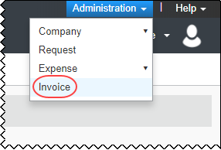
- [請求書処理の管理] ページで、[請求書処理の設定] をクリックします。
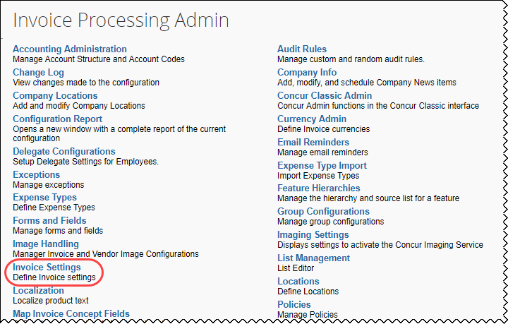
- [請求書処理の設定] ページで、[請求書支払先の作成と承認を有効にする] チェックボックスをオン（有効化）またはオフ（無効化）にします。
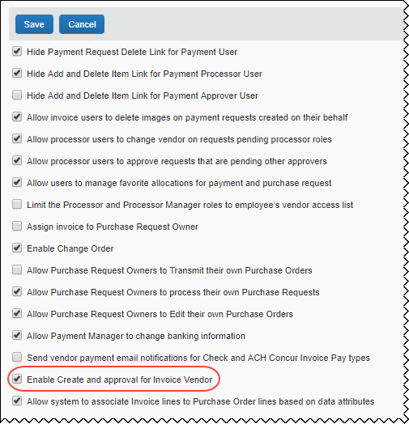
- [保存] をクリックします。

新しい支払先の作成および承認
「支払先の作成および承認」機能が有効であると、Invoice の支払先管理者は [支払先のインポート] ページで支払先をインポートすることなく、[請求書処理] > [支払先管理] > [支払先管理] ページで新しい支払先を作成（申請）することができます。
新しい支払先を作成するには:
- [請求書処理] > [支払先管理] > [支払先管理] をクリックします。
- [支払先を開く] > [新しい支払先を申請] をクリックします。
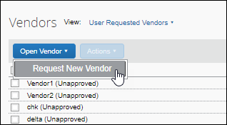
[新しい支払先]（別名 [支払先情報]）ページが表示されます。
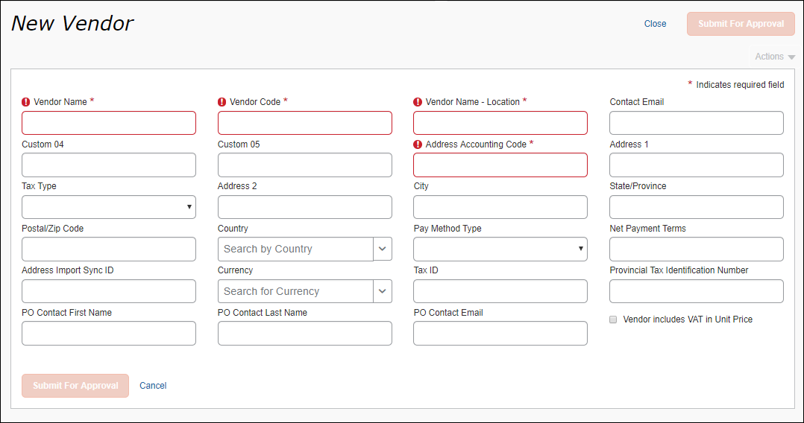
次の点にご注意ください。
- このページはカスタマイズ可能であり、上記のイメージと完全に一致していない可能性があります。
- [支払先情報] ページのフィールドでは、連結リストがサポートされます。
- 詳しくは、設定ガイド「Invoice: フォームとフィールド」および設定ガイド「リスト管理（製品共通）」をご参照ください。
- 支払先管理者ロールを持つユーザーに対して Invoice の設定管理者が銀行情報の表示を [任意] または [必須] に設定してある場合、[銀行情報] セクション（図示せず）が [支払先情報] ページに表示されます。
- 必須フィールド、その他入力が必要なデータをすべて入力します。必要な情報をすべて入力すると、[承認申請] が有効になります。
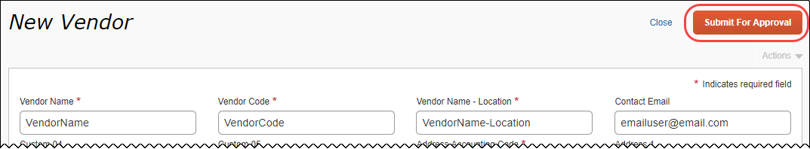
- [承認申請] をクリックします。
[支払先管理] ページのユーザーが申請した支払先のリストに戻ります。
- 作成した新しい支払先がページに表示されない場合は、その支払先を検索し、選択した後、[アクション] メニューから [支払先を開く] を選択します。
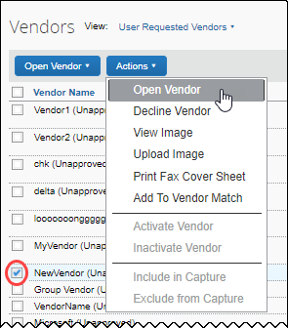
支払先のフォームに [保存して承認] ボタンが表示されます。
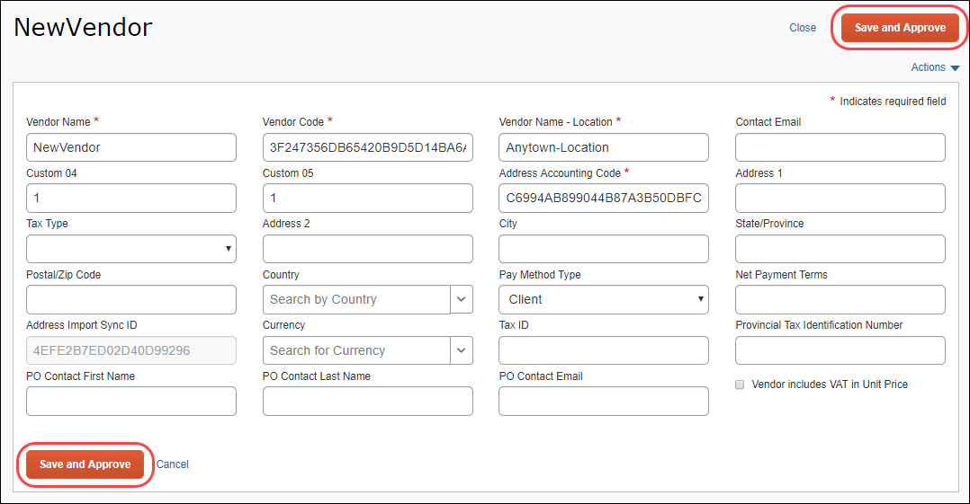
- 新しい支払先を承認するには、[保存して承認] をクリックします。
「経理システム更新」メッセージが表示されます。
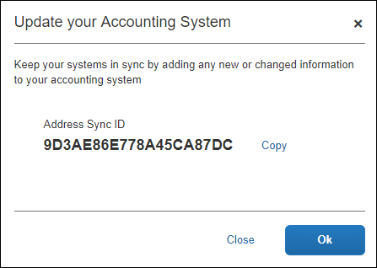
新しい支払先が申請されると、住所同期 ID が生成されます。自動処理により支払先データが SAP Concur にインポートされた場合に、インポートしている支払先データを SAP Concur にすでに保存されている支払先データと同期化するために、住所同期 ID が必要になります。

支払先の監査証跡の確認
「支払先の作成および承認」機能が有効であれば、支払先情報ページにある [監査証跡] ページで支払先レコードに加えられた変更を追跡することができます。たとえば、支払先管理で支払先が承認または更新されると、支払先情報の監査証跡にそのアクションが追加されます。
支払先情報の監査証跡を確認するには:
- [支払先管理] ページで監査証跡を確認する支払先を選択し、[アクション] メニューから [支払先を開く] を選択します。
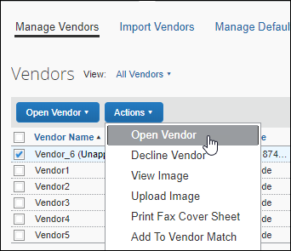
- [支払先情報] ページで、[アクション] メニューから [監査証跡の表示] を選択します。
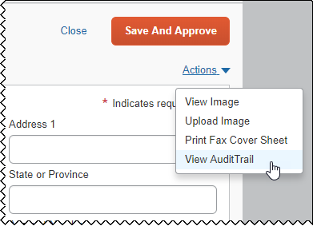
選択した支払先の監査証跡が表示されます。
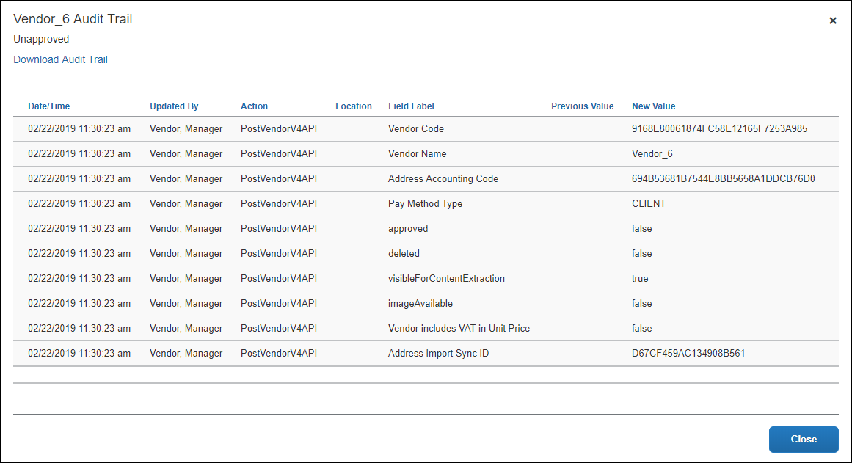
- （オプション）監査証跡は [監査証跡のダウンロード] リンクをクリックして、コンマ区切りの (.csv) ファイルにダウンロードできます。
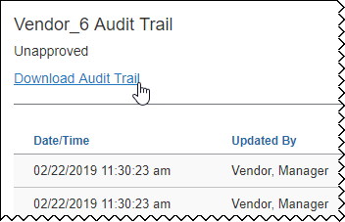

ユーザーの支払先検索変数の追加
Invoice 管理では、コスト センター、部門、およびその他の検索変数を、支払先一覧の検索機能に追加することができます。これにより、新規の請求書に関連付ける支払先を検索する際の検索機能が拡充されます。
機能の説明: 支払先検索フィールドの追加および削除
Invoice 管理者が新しい支払先検索の管理ツールにアクセスするには、[管理] > [請求書処理] > [支払先検索の管理]（左側のメニュー）をクリックします。
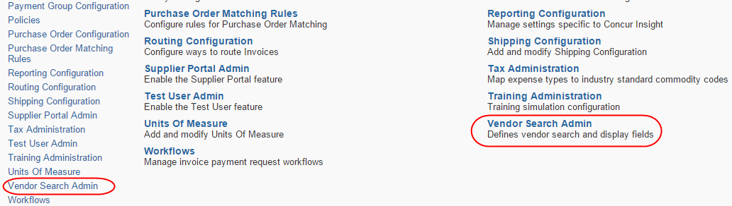
[支払先検索の管理] ページが表示されます。下の図に示すページでは、管理者がオプションの [国] フィールドを追加しています。
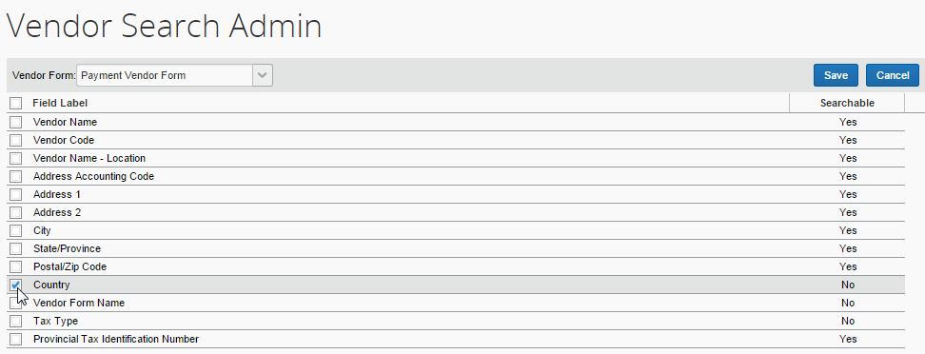
このページを使用して、支払先の検索時にユーザーに表示するフィールドを追加または除外します。すべてのフィールドを支払先行グリッドの列として追加できますが、クイック検索および詳細な検索の機能に使用できるのは選択済フィールドだけであることに注意してください。これは、[支払先フォーム] ページの [検索可能] 列の「はい / いいえ」変数で示されます。
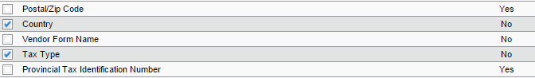
たとえば、検索可能項目として [税金タイプ] フィールドまたは [国] フィールドを追加することができます。これらのフィールドは支払先行グリッドで列として表示されますが、クイック検索および詳細な検索で使用可能なのは [税金タイプ] フィールドのみです。
ユーザーへの表示
ユーザーには、支払先検索の管理ツールを使用して管理者が追加したフィールドのみが表示されます（下図の [税金タイプ]）。適切な（検索可能）フィールドが [検索] リストに表示されます。
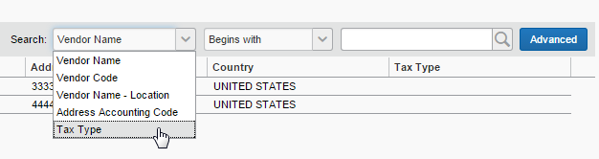
[詳細な検索] ウィンドウの検索可能フィールドとして（[詳細] をクリックすることで利用可能）は、以下のように表示されます。
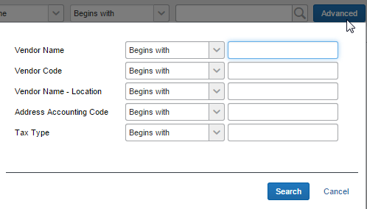
支払先行グリッドの列としては、以下のように表示されます。
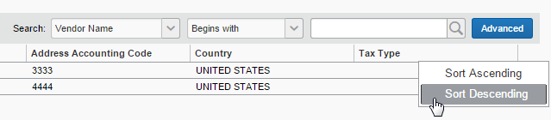

支払先管理リンクの非表示

概要
Invoice ユーザー ロールは、Invoice の支払先管理機能へのアクセスを拒否できます。これは、このロールでこの機能にアクセスする必要のない組織の場合に便利です。これを行うには、Invoice の [支払先管理] リンクを削除する設定を有効にします。このリンクを非表示にすると、Invoice ユーザー ロールは [新しい支払先の管理] ページおよび [既定の請求書所有者を管理] ページにアクセスできません。

支払申請削除リンク機能の制限的な使用方法
この機能では、システムの以下のエリアからアクセス可能な [支払先管理] ページおよび [既定の請求書所有者を管理] ページの支払先管理機能へのアクセスを削除します。
- [支払先管理] リンク
- 承認の [請求書一覧] ページ
- [請求書一覧] ページ

必須ロール
この機能は、[支払先管理] リンクへのアクセスから Invoice ユーザー ロールのみを除外することを目的としています。つまり、支払先管理機能へのアクセスを許可する追加のロールが従業員に割り当てられている場合には、それらのロールがこの機能よりも優先します。たとえば、Invoice ユーザー ロールを持つ従業員に対して Invoice の支払先管理者ロールも割り当てられている場合、Invoice に [支払先管理] リンクが表示され、すべての支払先管理機能が利用可能です。
- 詳しくは、ユーザー ガイド「ユーザー管理（製品共通）」をご参照ください。

作業手順: 機能の有効化
[支払先管理] リンクを非表示にするには、Invoice の設定管理者または Invoice の設定管理者（制限付）ロールのいずれかが [請求書処理の設定] ページで [支払ユーザーに支払先リンクの管理を有効化] チェック ボックスを選択します。
- この機能の有効化についての情報は、設定ガイド 「Invoice: 請求書処理の設定」をご参照ください。

処理者の支払先選択を従業員の選択肢と一致させる制限
管理者は [請求書処理の設定] を使用して、処理者が使用可能な支払先選択を、請求書の所有者である従業員の支払先選択と一致するように設定することが可能です。処理者の選択できる支払先を従業員のアクセス権に基づいた選択肢に制限することにより、未承認の支払先が選択されることを回避することができます。
この機能を有効にするには、[管理] > [Invoice 管理] > [請求書処理の設定] を選択して、[処理者と処理者のマネージャー ロールを従業員の支払先アクセス リストに制限する] チェックボックスをオン（有効化）にします。
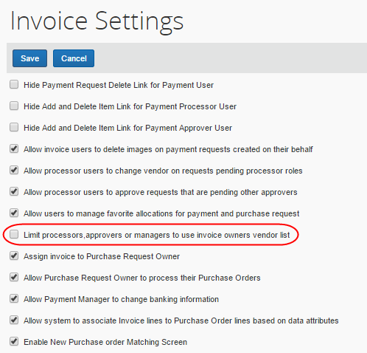
- 詳しくは、設定ガイド「Invoice: 請求書処理の設定」およびユーザー ガイド「Invoice: 従業員の支払先へのアクセス権」をご参照ください。

